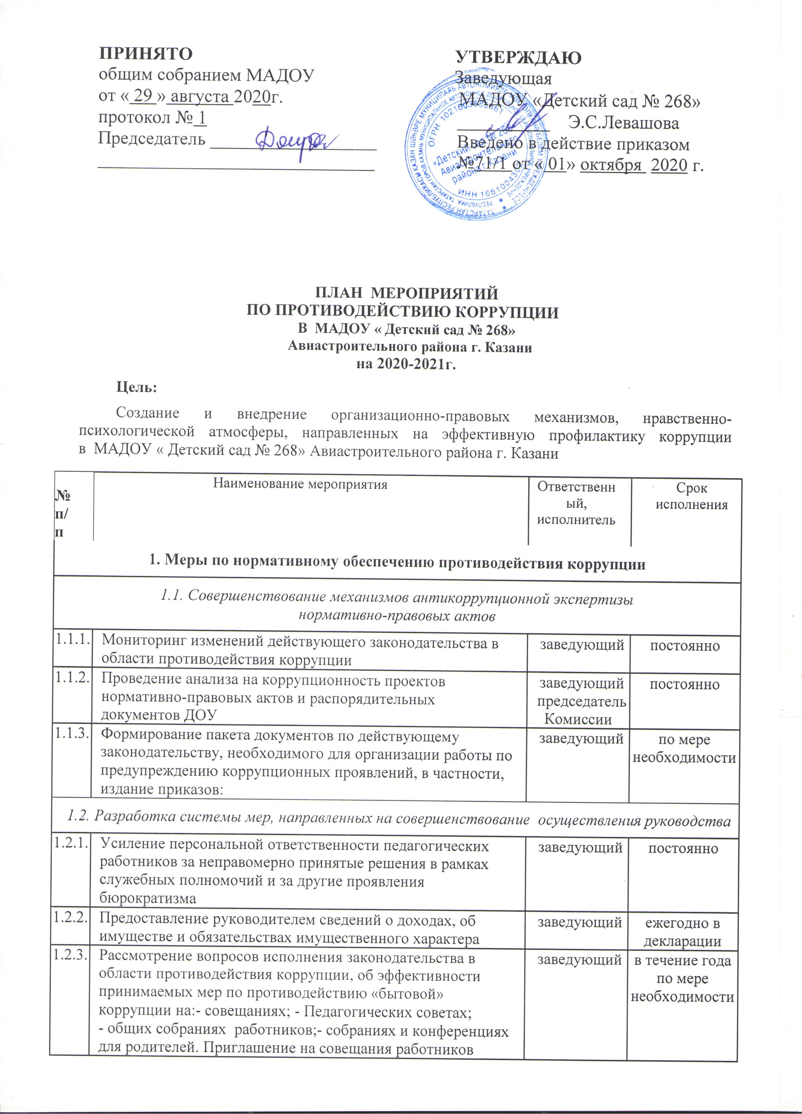

1.2.4. | Привлечение к дисциплинарной ответственности педагогических работников, не принимающих должных мер по обеспечению исполнения антикоррупционного законодательства | заведующий | по факту выявления
2. Меры по совершенствованию управления в целях предупреждения коррупции
2.1. Организация информационного взаимодействия в целях предупреждения коррупции
2.1.1. | Информационное взаимодействие руководителя ДОУ с подразделениями правоохранительных органов, занимающихся вопросами противодействия коррупции | заведующий | постоянно
2.2. Совершенствование организации деятельности ДОУ
по размещению государственных заказов
2.2.1. | Обеспечение систематического контроля за выполнением условий государственных контрактов | заведующий  завхоз | постоянно
2.2.2. | Контроль за целевым использованием бюджетных средств в соответствии с государственными контрактами | заведующий  завхоз | постоянно
2.2.3. | Размещение информации для работников и родителей «Это важно знать!» (по вопросам противодействия коррупции) на информационном стенде | старший воспитатель | постоянно
2.2.4. | Проведение месячника гражданской и правовой сознательности «Мой выбор» (в т.ч. проведение открытых занятий по правам ребенка в старших и подготовительных группах, тематических конкурсов среди воспитанников, общих родительских собраний) | старший воспитатель | по годовому плану мероприятий
2.2.5. | Изготовление памяток для родителей («Если у Вас требуют взятку», «Это важно знать!» и т.п.) | старший воспитатель | постоянно
2.2.6. | Усиление контроля за недопущением фактов незаконного сбора средств с родителей (законных представителей) воспитанников в ДОУ | заведующий | постоянно
2.2.7. | Организация систематического контроля за выполнением законодательства о противодействии коррупции в ДОУ при организации работы по вопросам охраны труда | заведующий , завхоз, старший воспитатель | постоянно

